**ENSEMBLES   
COPAINS-COPINES**

***RAPPORT D'INITIÉ DE GREG***

***“Achetez plus… Économisez plus”!!***

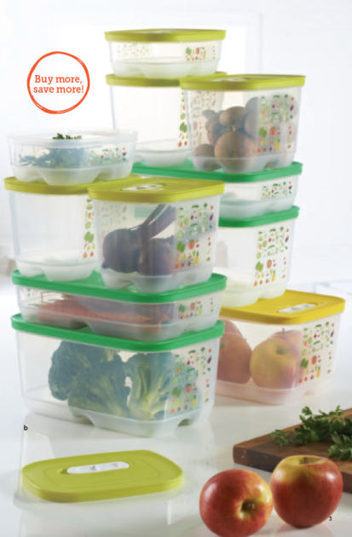



**\* Économisez plus de 50 % en achetant l'Ensemble Recevez-tout de 11 Intelli-frais® (une valeur de 304 $ pour seulement 149 $)**

**\* AJOUTEZ-Y un Grand Intelli-frais® pour 47 $ et vous avez un ensemble de 12 pièces pour 196 $**

**\* Partagez avec un/e ami/e et vous avez chacun/e un ensemble de 6 pièces au bas prix de 98 $!**

**\* WOW, c'est moins que le prix régulier d'un ensemble Intelli-frais® de 4 pièces @103,50 $ dans le catalogue!!**

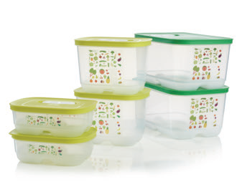



**\* Économisez plus de 40 % à l'achat d'un Ensemble de 6 Intelli-frais® (une valeur de 153 $ pour seulement 91 $)**

**\* Achetez 2 Intelli-frais® moyens en offre spéciale de présence (pour les invités présents) – seulement 16 $ chacun et vous avez maintenant un ensemble de 8 pièces pour 123 $**

**\* Partagez avec un/e ami/e et vous avez chacun/e un ensemble de 4 pièces au bas prix de 61,50 $!**

**\* WOW, c'est moins que le prix régulier d'un ensemble Intelli-frais® de 4 pièces @103,50 $ dans le catalogue!!**